
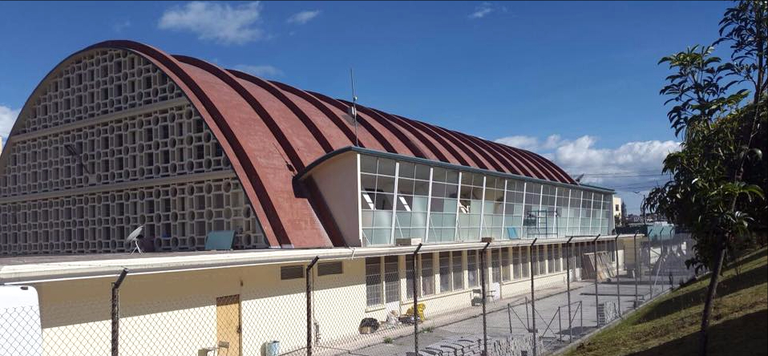
UNIVERSIDAD CENTRAL DEL ECUADOR

Facultad de Ingeniería y Ciencias Aplicadas

Carrera de Ingeniería Civil

ENSAYO DE MATERIALES I
INFORME DE PRÁCTICAS DE LABORATORIO

Título de la Práctica: Tracción en acero laminado al calor y al frío

Número de Informe: | 4
Alumno: | HERRERA LITA GLADYS MABEL
Nota sobre 20:
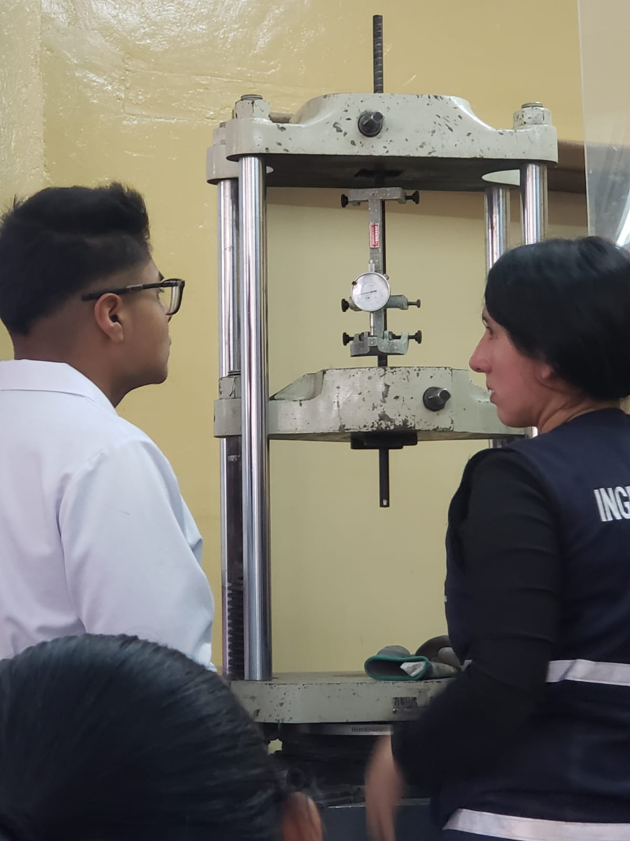

Datos de la Práctica:
TRACCIÓN EN ACERO LAMINADO AL CALOR Y AL FRÍO
Práctica No. 3
Datos del Estudiante:

Herrera Lita Gladys Mabel

Semestre: Tercero Paralelo: 001

GRUPO No. 3
Datos de Calendario:
Fecha de Realización: Quito, 13 de mayo de 2026
Fecha de Entrega: Quito, 22 de mayo de 2026
Datos de Curso:
Docente: Ing. Alexander Cadena, Mgtr
Ayudante de Cátedra: Cristian Yungán
Día y Hora de Práctica: miércoles 9:00 am – 11:00 am
Periodo Semestral Actual: abril 2026 - agosto 2026

1.- INTRODUCCIÓN
El acero es una alineación compuesta por el hierro y el carbono, clasificándose en laminado en frio y caliente para su uso industrial. El acero laminado al cliente pasa por procesos de temperatura elevadas para evitar su recristalización, usándose a menudo en proyectos estructurales por sus propiedades. Por otro lado, el acero laminado en frio pasa por un proceso de temperatura ambiente, permitiendo su recristalización aumentando su resistencia, dureza, pero disminuyendo su ductilidad (Ferros Planes, 2018). En el presente informe se analizará su propiedad de ductilidad poniéndole a prueba al ensayo de la tracción.
2.- OBJETIVOS
  - GENERALES

- Analizar el comportamiento del acero laminado al calor y frio mediante la realización del ensayo de tracción y comparar su uso en estructura.
  - ESPECÍFICOS

- Identificar sus propiedades del acero laminado en frio y en caliente mediante el ensayo de tracción.
- Conocer su elasticidad, esfuerzo de fluencia mediante la interpretación de graficas.
- Reconocer las fallas que se generan en el acero laminado en frio y a calor.
3.-EQUIPOS, MATERIALES Y HERRAMIENTAS
Tabla 1
Equipos necesarios para el ensayo.
EQUIPO | APRECIACIÓN Y/O CAPACIDAD | IMAGEN
Maquina universal de 30 Ton | Capacidad: 30Ton | Figura 1  Maquina Universal  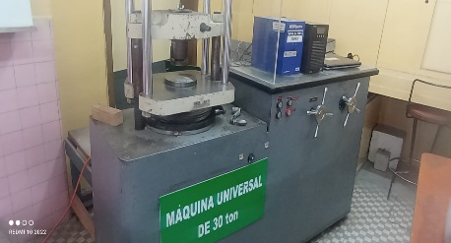  Fuente. Grupo 3, 2026
Deformímetro acero laminado al calor | Apreciación: 0,01 mm | Figura 2  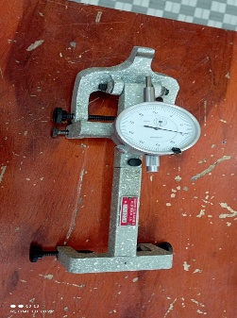  Deformímetro acero laminado al calor  Fuente. Grupo3, 2026
Deformímetro acero laminado al frio | Apreciación: 0,01 mm | Figura 3  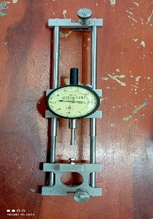  Deformímetro acero laminado al frío  Fuente. Grupo 3, 2026
Mordazas para el acero laminado al calor | A: N/A  C: N/C | Figura 4  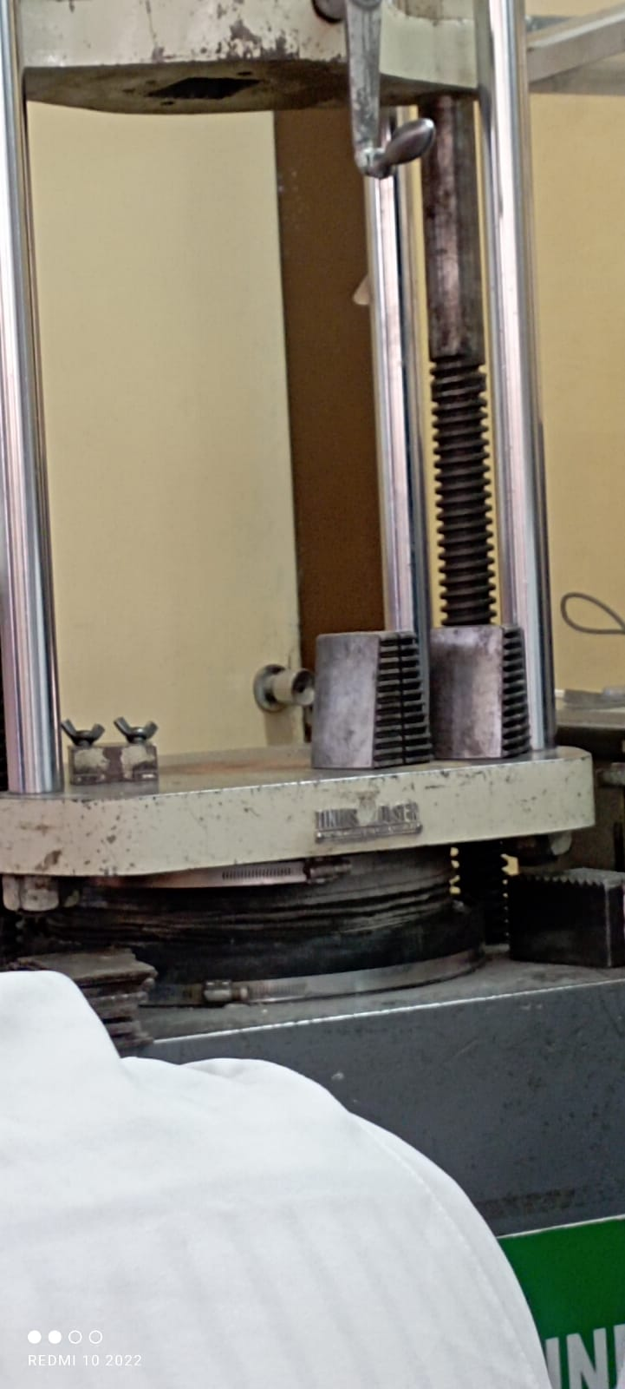  Mordazas para el acero laminado al calor  Fuente. Grupo 3, 2026
Nota. Equipos para ejecutar el ensayo (Herrera, 2026).
Tabla 2
Materiales necesarios para el ensayo.
MATERIAL | IMAGEN
Acero laminado al frío  Longuitudes:  $∅=$ 6,35 mm  Lm= 250 mm  L= 512 mm | Figura 5  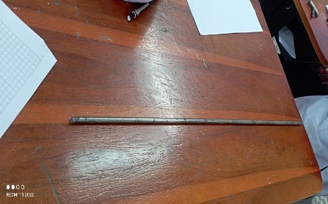  Acero laminado al frío  Fuente. Grupo 3, 2026
Acero laminado al calor  Longuitudes:  a= 39,85mm  b= 5,95 mm  $∅=$ 10, 5 mm  L: 502 mm  Lm: 200 mm  Diámetro comercial: 14 mm | Figura 6  Acero laminado al calor  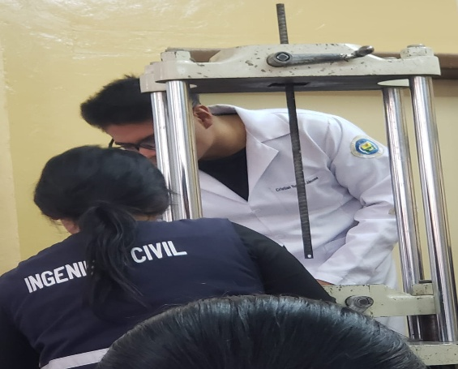  Fuente. Grupo 3, 2026
Nota. Materiales para ejecutar el ensayo (Herrera, 2026).
Tabla 3
Herramientas necesarias para el ensayo.
HERRAMIENTA | APRECIACIÓN Y/O CAPACIDAD | IMAGEN
Calibrador | Apreciación: 0,02 mm  Capacidad: 8 pulgadas | Figura 7  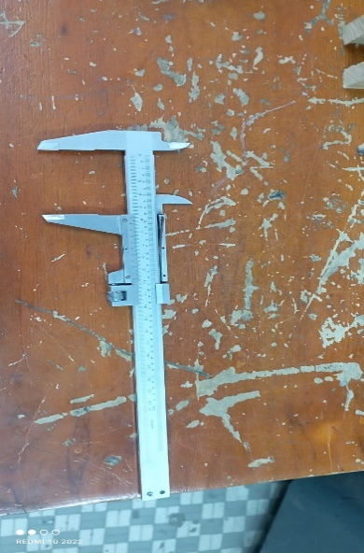  Calibrador  Fuente. Grupo 3, 2026
Compás de porcentaje | Apreciación: 1%  Capacidad: 50 % | Figura 8  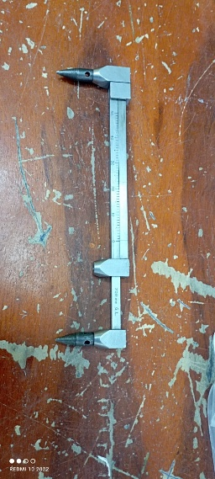  Compás de porcentaje  Fuente. Grupo 3, 2026
Punzón de marcado de longitud de calibre | A: N/A  C: N/C | Figura 9  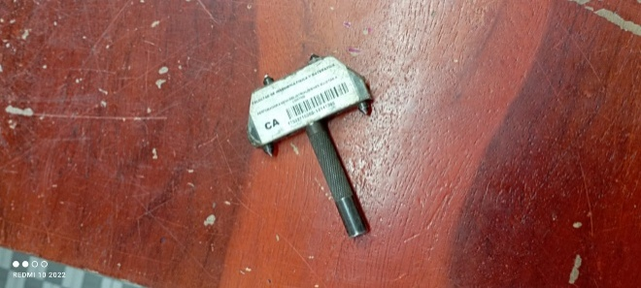  Punzón de marcado de longitud de calibre  Fuente. Grupo 3, 2026
Nota. Herramientas para ejecutar el ensayo (Herrera, 2026).
4.- PROCEDIMIENTO
Tabla 4
Procedimiento del ensayo.
Procedimiento
- Se empieza por conocer las medidas del acero en calor y frío.  - Marcar 8 zonas con la ayuda del punzón, cada tramo tiene que tener una longitud de 25 mm.  - Encender el equipo y equiparlo con los accesorios para comenzar con el ensayo. | Figura 10  Equipamiento de la máquina para el primer ensayo.  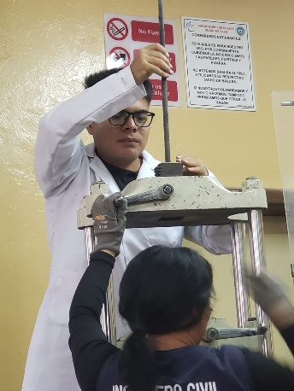  Fuente. Grupo 3, 2026
- Colocar el acero laminado al calor en la máquina, observando que todo esté bien colocado, de igual manera el deformímetro de manera correcta.  - Proceder a ejercer la tracción en el acero, la carga aumentará cada 500kg y se registrará cada lectura con la ayuda de la maquina universal, de igual manera registrar su zona de fluencia.  - Una vez acabada la capacidad del dial se empezará a registrar los datos con la ayuda del compás de porcentaje hasta su ruptura. | Figura 11  Ensayo del acero laminado al calor    Fuente. Grupo 3, 2026
- Obtener la elongación final de los tramos que se tomó al inicio del acero laminado al calor con ayuda del calibrador.  - Desmontar los accesorios de la máquina para empezar con el ensayo del acero laminado al frío.  - Marcar la longitud medida para el ensayo.  - Colocar el acero laminado al frío con sus accesorios.  - Sometemos a la tracción, realizamos este proceso hasta observar su fractura, realizamos la lectura en aumento de 200 de carga.  - Una vez obtenido su límite, empezamos a registrar las cargas desde 150 de deformación y se aumentará 50 para cada carga que se observe hasta su ahorcamiento. | Figura 13  Ensayo del acero laminado al frío  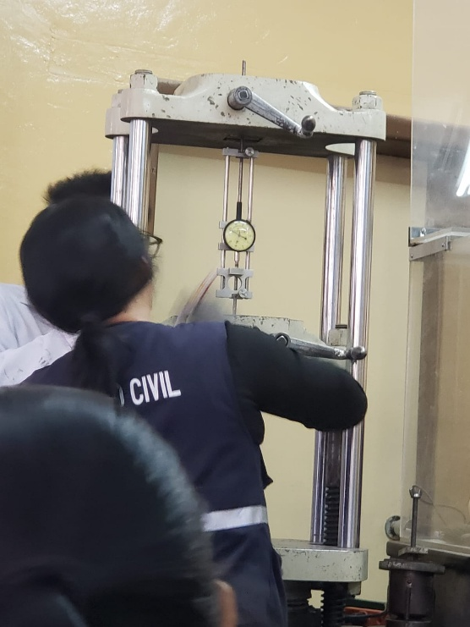  Fuente. Grupo 3, 2026

5.- DATOS TABULADOS Y DIAGRAMAS
Datos Tabulados
Tabla 5
Ensayo de tracción normal en acero laminado al calor
DIMENSIONES (mm) |  |  |  |  |  |  |  |  | LONGITUD DE MEDIDA (mm)
$∅0=$ 10 mm |  |  |  | $∅f=$ 6 mm |  |  | L= |  | Lm= 200 mm
Tipo de falla: |  | Cónica en forma de Cráter
No. | CARGA  P  (Kg) |  | DEFORMACIÓN  $$∆$$  Lectura $\left(1x{10}^{-2}\right)$mm |  | No. | CARGA  P  (Kg) |  | DEFORMACIÓN  $$∆$$  Lectura $\left(1x{10}^{-2}\right)$mm
1 | 0 |  | 0 |  | 24 | 2749 |  | 450
2 | 200 |  | 1 |  | 25 | 2697 |  | 500
3 | 400 |  | 2 |  | 26 | 2811 |  | 550
4 | 600 |  | 4 |  | 27 | 2906 |  | 600
5 | 800 |  | 6 |  | 28 | 2962 |  | 650
6 | 1000 |  | 9 |  | 29 | 3003 |  | 700
7 | 1200 |  | 11 |  | 30 | 3058 |  | 750
8 | 1400 |  | 14 |  | 31
9 | 1600 |  | 18 |  | 32
10 | 1800 |  | 21 |  | 33
11 | 2000 |  | 23 |  | 34 | Compás
12 | 2200 |  | 26 |  | 35 | 3175 |  | 5%
13 | 2400 |  | 28 |  | 36 | 3399 |  | 7%
14 | 2600 |  | 31 |  | 37 | 3532 |  | 9%
15 | Zona de fluencia |  |  |  | 38 | 3576 |  | 11%
16 | 2648 |  | 50 |  | 39 | 3644 |  | 13%
17 | 2591 |  | 100 |  | 40 | 3649 |  | 15%
18 | 2615 |  | 150 |  | 41 | Carga de rotura |  | Elongación
19 | 2621 |  | 200 |  | 42 | 2595 |  | 16%
20 | 2631 |  | 250
21 | 2664 |  | 300
22 | 2645 |  | 350
23 | 2695 |  | 400
Nota. Datos registrados sobre el ensayo de Ensayo de tracción normal en acero laminado al calor (Grupo 3, 2026).
Tabla 6
Ensayo de Carga y Descarga en el ciclo 1 – Zona Elástica
DIMENSIONES (mm) |  |  |  | LONGITUD DE MEDIDA (mm)
$∅0$: 10 mm |  | $∅f=$ 6.5 mm | L= 300 mm | Lm= 200 mm
Tipo de falla: Cónica en forma de cráter
No. | CARGA  P  (Kg) |  | DEFORMACIÓN  $$∆$$  Lectura $\left(1x{10}^{-2}\right)$mm
PROCESO DE CARGA
1 | 0 |  | 0
2 | 200 |  | 2
3 | 400 |  | 4
4 | 600 |  | 6
5 | 800 |  | 8
6 | 1000 |  | 11
7 | 1200 |  | 14
8 | 1400 |  | 16
9 | 1600 |  | 17
10 | 1800 |  | 19
11 | 2000 |  | 21
PROCESO DE DESCARGA
 | 2000 |  | 21
 | 1800 |  | 18
 | 1600 |  | 15
 | 1400 |  | 13
 | 1200 |  | 12
 | 1000 |  | 10
 | 800 |  | 8
 | 600 |  | 7
 | 400 |  | 5
 | 200 |  | 2
 | 0 |  | 0
Nota. Datos registrados sobre el ensayo de Ensayo de Carga y Descarga en el ciclo 1 – Zona Elástica (Grupo 3, 2026).

Tabla 7
Ensayo de Carga y Descarga en el ciclo 2 – Zona de Fluencia
DIMENSIONES (mm) |  |  |  | LONGITUD DE MEDIDA (mm)
$∅0$: 10 mm |  | $∅f=$ 6.5 mm | L= 300 mm | Lm= 200 mm
Tipo de falla: Cónica en forma de cráter
No. | CARGA  P  (Kg) |  | DEFORMACIÓN  $$∆$$  Lectura $\left(1x{10}^{-2}\right)$mm
PROCESO DE CARGA
1 | 0 |  | 0
2 | 200 |  | 1
Zona elástica
3 | 400 |  | 3
4 | 600 |  | 6
5 | 800 |  | 8
6 | 1000 |  | 10
7 | 1200 |  | 12
8 | 1400 |  | 14
9 | 1600 |  | 16
10 | 1800 |  | 19
11 | 2000 |  | 21
12 | 2200 |  | 23
13 | 2400 |  | 25
14 | 2600 |  | 27
15 | 2800 |  | 30
Zona de Fluencia
16 | 2722 |  | 50
17 | 2760 |  | 100
18 | 2858 |  | 150
19 | 2812 |  | 200
20 | 2787 |  | 250
21 | 2717 |  | 300
22 | 2785 |  | 350
23 | 2811 |  | 400
24 | 2902 |  | 450
PROCESO DE DESCARGA
 | 2902 |  | 450
 | 2600 |  | 461
 | 2400 |  | 460
 | 2200 |  | 459
 | 2000 |  | 457
 | 1800 |  | 455
 | 1600 |  | 453
 | 1400 |  | 451
 | 1200 |  | 449
 | 1000 |  | 447
 | 800 |  | 445
 | 600 |  | 441
 | 400 |  | 439
 | 200 |  | 436
Deformación Residual
 | 0 |  | 433
Nota. Datos registrados sobre el ensayo de Ensayo de Carga y Descarga en el ciclo 2 – Zona de Fluencia (Grupo 3, 2026).
Tabla 8
Ensayo de Carga y Descarga en el ciclo 3 – Zona Plástica
DIMENSIONES (mm) |  |  |  |  |  |  |  |  |  | LONGITUD DE MEDIDA (mm)
$∅0=$ 10 mm |  |  |  | $∅f=$ 6.5 mm |  |  | L= 300 |  |  | Lm= 500 mm
Tipo de falla: |  | Cónica en forma de Cráter
No. | CARGA  P  (Kg) |  | DEFORMACIÓN  $$∆$$  Lectura $\left(1x{10}^{-2}\right)$mm |  | No. | CARGA  P  (Kg) |  |  | DEFORMACIÓN  $$∆$$  Lectura $\left(1x{10}^{-2}\right)$mm
1 | 0 |  | 433 |  | 24 | Compás
2 | 200 |  | 435 |  | 25 | 3349 |  |  | 6%
3 | 400 |  | 439 |  | 26 | 3705 |  |  | 8%
4 | 600 |  | 440 |  | 27 | 3798 |  |  | 10%
5 | 800 |  | 442 |  | 28 | 3875 |  |  | 12%
6 | 1000 |  | 444 |  | 29 | 3896 |  |  | 14%
7 | 1200 |  | 447 |  | 30 | 3905 |  |  | 16%
8 | 1400 |  | 449 |  | 31
9 | 1600 |  | 451 |  | 32
10 | 1800 |  | 454 |  | 33 | Carga de Rotura |  |  | Elongación
11 | 2000 |  | 456 |  | 34 | 2680 |  | 19%
12 | 2200 |  | 459 |  | 35
13 | 2400 |  | 462 |  | 36
14 | 2600 |  | 465 |  | 37
15 | 2800 |  | 469 |  | 38
Zona de Fluencia |  |  |  |  | 39
16 | 2867 |  | 500 |  | 40
17 | 2959 |  | 550 |  | 41
18 | 3030 |  | 600 |  | 42
19 | 3100 |  | 650 |  | 43
20 | 3148 |  | 700
21 | 3199 |  | 750
22 | 3257 |  | 800
23
Nota. Datos registrados sobre el ensayo de Ensayo de Carga y Descarga en el ciclo 3 – Zona Plástica (Grupo 3, 2026).
Tabla 9
Ensayo de Probeta #3
DIMENSIONES (mm) |  |  |  |  |  |  |  |  |  | LONGITUD DE MEDIDA (mm)
$∅0=$ 9.88 mm |  |  |  | $∅f=$ 5.6 mm |  |  | L= 300 |  |  | Lm= 200 mm
Tipo de falla: |  | Cónica en forma de Cráter
No. | CARGA  P  (Kg) |  | DEFORMACIÓN  $$∆$$  Lectura $\left(1x{10}^{-2}\right)$mm |  | No. | CARGA  P  (Kg) |  |  | DEFORMACIÓN  $$∆$$  Lectura $\left(1x{10}^{-2}\right)$mm
1 | 0 |  | 0 |  | 24 | Compás
2 | 200 |  | 1 |  | 25 | 3183 |  |  | 5%
3 | 400 |  | 3 |  | 26 | 3478 |  |  | 7%
4 | 800 |  | 5 |  | 27 | 3642 |  |  | 9%
5 | 1000 |  | 6 |  | 28 | 3694 |  |  | 11%
6 | 1200 |  | 8 |  | 29 | 3718 |  |  | 13%
7 | 1400 |  | 10 |  | 30 | 3722 |  |  | 15%
8 | 1600 |  | 13 |  | 31
9 | 1800 |  | 22 |  | 32
10 | 2000 |  | 31 |  | 33 | Carga de Rotura |  |  | Elongación
11 | 2200 |  | 49 |  | 34 | 2553 |  | 18%
12 | 2400 |  | 75 |  | 35
13 | 2600 |  | 105 |  | 36
14 | 2800 |  | 145 |  | 37
15 | 3000 |  | 185 |  | 38
Zona de Fluencia |  |  |  |  | 39
16 | 2276 |  | 200 |  | 40
17 | 2830 |  | 250 |  | 41
18 | 2707 |  | 300 |  | 42
19 | 2738 |  | 350 |  | 43
20 | 2868 |  | 400
21 | 2786 |  | 450
22 | 2916 |  | 500
23
Nota. Datos registrados sobre el ensayo de Probeta #3 (Grupo 3, 2026).
Diagramas
Diagrama 1
Esfuerzo VS deformación especifica del acero laminado al calor

Nota. El comportamiento del acero al calor dentro de todas sus etapas en el ensayo a tracción (Herrera, 2026).

Diagrama 2
Deformación Vs Número de tramos del acero laminado al calor
e inicial= 16 %
e máx.= 38,88%
e final= 5,28%

Nota. Su prolongación a través de todas las etapas en sus diferentes tramos (Herrera, 2026).
Diagrama 3
Esfuerzo Vs Deformación del acero laminado al frio

Nota. Se observó la zona elástica, la zona de fluencia, el esfuerzo máximo y la ruptura del material durante el ensayo. (Herrera, 2026).
6.- CÁLCULOS REPRESENTATIVOS
Tabla 10
Cálculos típicos del acero laminado al calor a tracción
CALCULOS TÍPICOS
FUERZA | ÁREA | ESFUERZO | DEFORMACIÓN ESPECIFICA
F= Fuerza (N): p*g  Donde:  F: Fuerza (N)  P: Carga (kg)  g: Gravedad $\left(m/{s^{2}}\right)$ | Área $\left({mm}^{2}\right)$: A= a*b  Donde:  A: Área $\left({mm}^{2}\right)$  a: Lado A (mm)  b: Lado b (mm) | Esfuerzo$\left(σ\right)$: $\frac{F}{A}$  Donde:  $σ$: Esfuerzo (Mpa)  F: Fuerza (N)  A: Área $\left({mm}^{2}\right)$ | $$ε: \frac{∆L}{Lm}$$  Donde:  $ε:$Deformación especifica (%)  $∆L:Deformación$ (mm)  L: Longitud medida (mm)
F= 7787 kg * 9.81$m/{s^{2}}$  F= 76390,47 kg* $m/{s^{2}}$ | A= 5,95 mm * 39,85 mm  A= 237,11 ${mm}^{2}$ | $σ$: $\frac{76390,47 N}{237,11 {mm}^{2}}$  $$σ=322,17 (Mpa)$$ | $$ε=\frac{244 x{10}^{-2}mm}{200 mm}$$  $$ε=0.012 \%$$
Nota. Cálculos típicos del ensayo a tracción del acero laminado al calor (Herrera, 2026).

Tabla 11
Cálculos típicos elongación por cada tramo del acero laminado al calor
CALCULOS TÍPICOS
DEFORMACIÓN ESPECIFICA | TRAMOS
$$e=\left(\frac{lf-lo}{lo}\right)*100$$  Donde:  e: Elongación %  Lf: Longitud final  Lo: Longitud inicial | - Tramo  $$e=\left(\frac{29-25}{25}\right)*100$$  $$e=16 \%$$ | - Tramo  $$e=\left(\frac{32,10-25}{25}\right)*100$$  $$e=28,40 \%$$
 | - Tramo  $$e=\left(\frac{34,72-25}{25}\right)*100$$  $$e=38,88 \%$$ | - Tramo  $$e=\left(\frac{28,06-25}{25}\right)*100$$  $$e=12,24 \%$$
 | - Tramo  $$e=\left(\frac{27,34-25}{25}\right)*100$$  $$e=9,36 \%$$ | - Tramo  $$e=\left(\frac{26,40-25}{25}\right)*100$$  $$e=5,6 \%$$
 | - Tramo  $$e=\left(\frac{26,32-25}{25}\right)*100$$  $$e=5,28 \%$$ | - Tramo  $$e=\left(\frac{31,50-25}{25}\right)*100$$  $$e=26 \%$$
Nota. Cálculos típicos de la elongación por cada tramo del acero laminado al calor (Herrera, 2026).
Tabla 12
Cálculos típicos del acero laminado al frio
CALCULOS TÍPICOS
FUERZA | ÁREA | ESFUERZO | DEFORMACIÓN ESPECIFICA
F= Fuerza (N): p*g  Donde:  F: Fuerza (N)  P: Carga (kg)  g: Gravedad $\left(m/{s^{2}}\right)$ | Área $\left({mm}^{2}\right)$:  A= $\frac{π}{4}{(d)}^{2}$  Donde:  A: Área $\left({mm}^{2}\right)$  d: Diámetro (mm) | Esfuerzo$\left(σ\right)$: $\frac{F}{A}$  Donde:  $σ$: Esfuerzo (Mpa)  F: Fuerza (N)  A: Área $\left({mm}^{2}\right)$ | $$ε: \frac{∆L}{Lm}$$  Donde:  $ε:$Deformación especifica (%)  $∆L:Deformación$ (mm)  L: Longitud medida (mm)
F= 1282 kg * 9.81$m/{s^{2}}$  F= 12576,42 kg* $m/{s^{2}}$ | A= = $\frac{π}{4}{(6,35)}^{2}$  A= 31,66 ${mm}^{2}$ | $σ$: $\frac{12576,42 N}{31,66 {mm}^{2}}$  $$σ=397,23 (Mpa)$$ | $$ε=\frac{650 x{10}^{-2}mm}{250 mm}$$  $$ε=0.026 \%$$

Nota. Cálculos típicos del ensayo a tracción del acero laminado al frío. (Herrera, 2026)
Tabla 13
Cálculos típicos dela deformación del acero laminado al frío
CALCULOS TÍPICOS
DEFORMACIÓN ESPECIFICA
$$e=\left(\frac{lf-lo}{lo}\right)*100$$  Donde:  e: Elongación %  Lf: Longitud final  Lo: Longitud inicial | - Tramo  $$e=\left(\frac{256-250}{250}\right)*100$$  $$e=2,40 \%$$
Nota. Cálculos típicos del ensayo a tracción del acero laminado al frío (Herrera, 2026)
7.- TRANSFORMACIÓN DE UNIDADES
En el ensayo se empleó tres medidas: carga (kg) distancia (mm) y deformación (1x${10}^{-2}$mm), para los cálculos se trabaja con las mismas unidades. Sin embargo, para algunos datos es necesario convertir a otras unidades.
Tabla 14
Transformación de unidades
CARGA A FUERZA | DEFORMACIÓN | ESFUERZO
F= Fuerza (N): p*g  Donde:  F: Fuerza (N)  P: Carga (kg)  g: Gravedad $\left(m/{s^{2}}\right)$  Dimensión:  kg* $m/{s^{2}}$ = N | $$∆L=Lectura X (1x{10}^{-2} mm)$$  $$∆L=mm$$ | Esfuerzo$\left(σ\right)$: $\frac{F}{A}$  Donde:  $σ$: Esfuerzo (Mpa)  F: Fuerza (N)  A: Área $\left({mm}^{2}\right)$  Dimensión:  1 MPa = $\frac{N}{{mm}^{2}}$
Nota. Transformación de unidades empleadas en los cálculos (Herrera, 2026).
Determinando un buen uso de unidades durante la práctica, garantizando la validez de los resultados obtenidos (Herrera, 2026).
8.- ANALISIS DE RESULTADOS GENERALES DE LA PRÁCTICA
- Los resultados muestran que el acero laminado al calor mostró una habilidad para deformarse antes de fracturarse, demostrando así un comportamiento más dúctil. Esto se verificó en la etapa de ruptura donde se registró una elongación del 38,88 % siendo mayor del 5% dejando determinar que es un material dúctil. Además, en los diagramas de esfuerzo vs deformación de este material se pudo distinguir las zonas por las que se enfrenta el material antes de su ruptura como la zona elástica, la zona de fluencia y el máximo esfuerzo próximo a 405,54 MPa, logrando determinar que el material fue capaz de soportar grandes deformaciones antes de romperse. Este tipo de comportamiento es fundamental para usos estructurales, ya que el acero puede sufrir deformaciones antes de su falla (Herrera, 2026).

- En las pruebas el acero laminado en frío demostró que su máximo esfuerzo de alrededor de 67,35 MPa durante la prueba. Se observó una menor ductilidad debido al método a su composición del material. En el gráfico que relaciona esfuerzo y deformación, se notó que el material soportó fuerzas grandes, pero con menos capacidad antes de llegar a la fractura. Durante la prueba se notó un estrechamiento más marcado antes de la ruptura, lo que indica una concentración de esfuerzos. Por lo tanto, el acero laminado al frío es adecuado para aplicaciones que requieren mayor resistencia, mientras que el acero laminado al calor actúa de mejor manera cuando se necesita mayor ductilidad (Herrera, 2026).

9.- CONCLUSIONES
- Se cumplió con el objetivo de analizar el comportamiento del acero tratado en frío y en calor a través de la prueba de tracción. Con base en la norma ASTM A370, el acero laminado al calor mostró una falla del tipo dúctil, respaldada por una elongación que superó el 5 % en la sección de rotura. Por otro lado, el acero laminado al frío mostró una deformación más baja antes de la fractura, lo que sugiere una menor ductilidad. Estos hallazgos permiten distinguir claramente el comportamiento de ambos tipos de acero (Herrera, 2026).
- El acero tratado en frío alcanzó una resistencia máxima diferente con el acero laminado al calor, lo que demuestra una mayor fortaleza en el acero laminado al frío, según la norma ASTM A370, el acero laminado en calor exhibió un comportamiento más dúctil, mientras que el laminado en frío mostró una fractura menos dúctil debido a su menor capacidad de deformación plástica antes de la ruptura. (Herrera, 2026).
- Se logró analizar las zonas que el acero enfrenta a través de los gráficos de esfuerzo y deformación. En ambos materiales, se pudieron distinguir claramente la zona elástica, la zona de fluencia, el esfuerzo máximo y el punto de fractura, lo que permitió describir su comportamiento. Además, se identificaron las fallas que ocurrieron en cada uno de los materiales, observándose una fractura dúctil en el acero laminado al calor y falla frágil al acero laminado al frío (Herrera, 2026).

10.- RECOMENDACIONES
- Se recomienda preparar de manera adecuada el equipo con sus accesorios para compresión y tracción.
- Se recomienda realizar una buena lectura de las cargas y deformaciones.
- Calibrar los instrumentos ocupados dentro del ensayo.
11.- ANEXOS
Tabla 15
Hoja de laboratorio (datos).
ANEXO DE HOJA DE DATOS
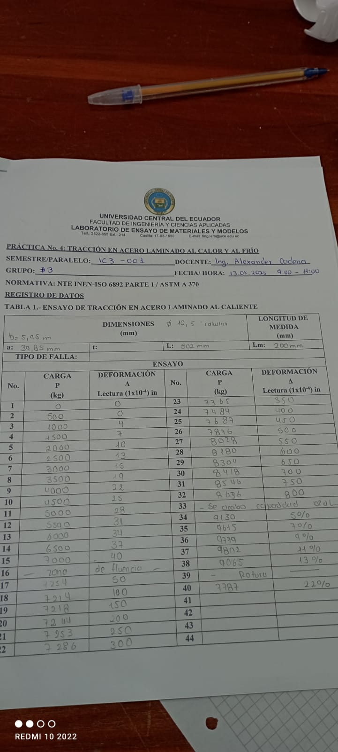 | 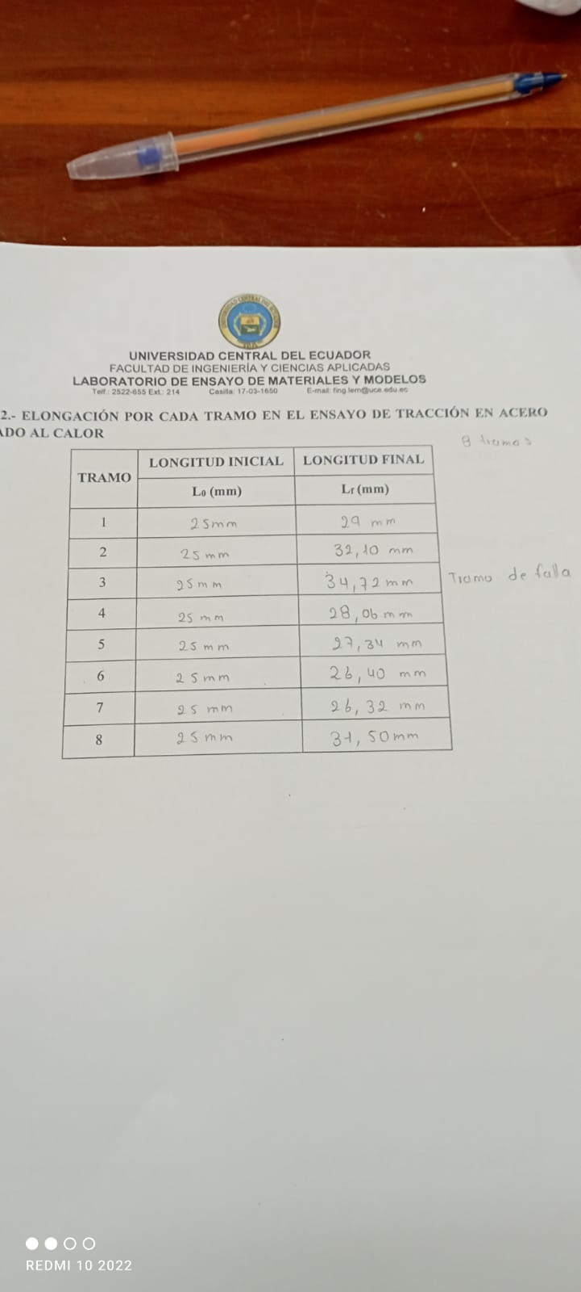 | 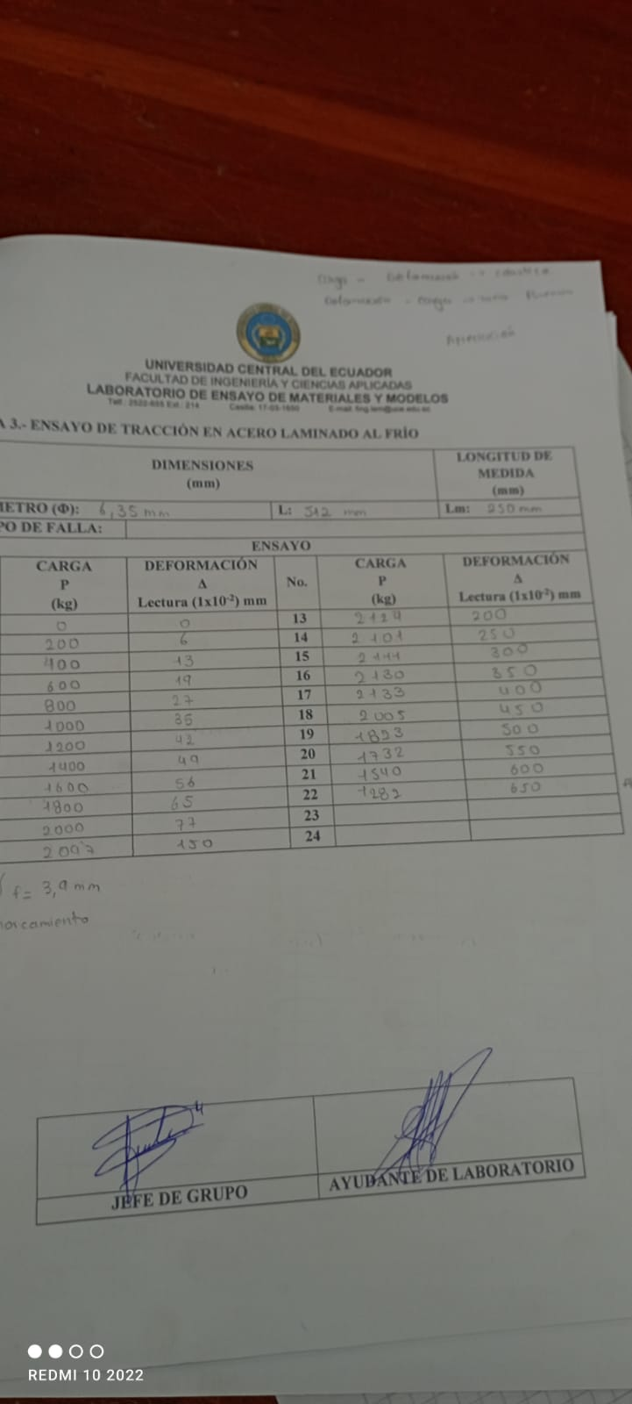
Nota. Hoja con los datos obtenidos en la práctica (Herrera, 2026).
Anexo 2
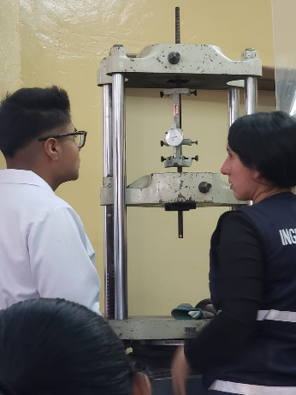
Ensayo del acero laminado al calor

Fuente. Grupo 3, 2026
Anexo 3
Ruptura del acero laminado al calor

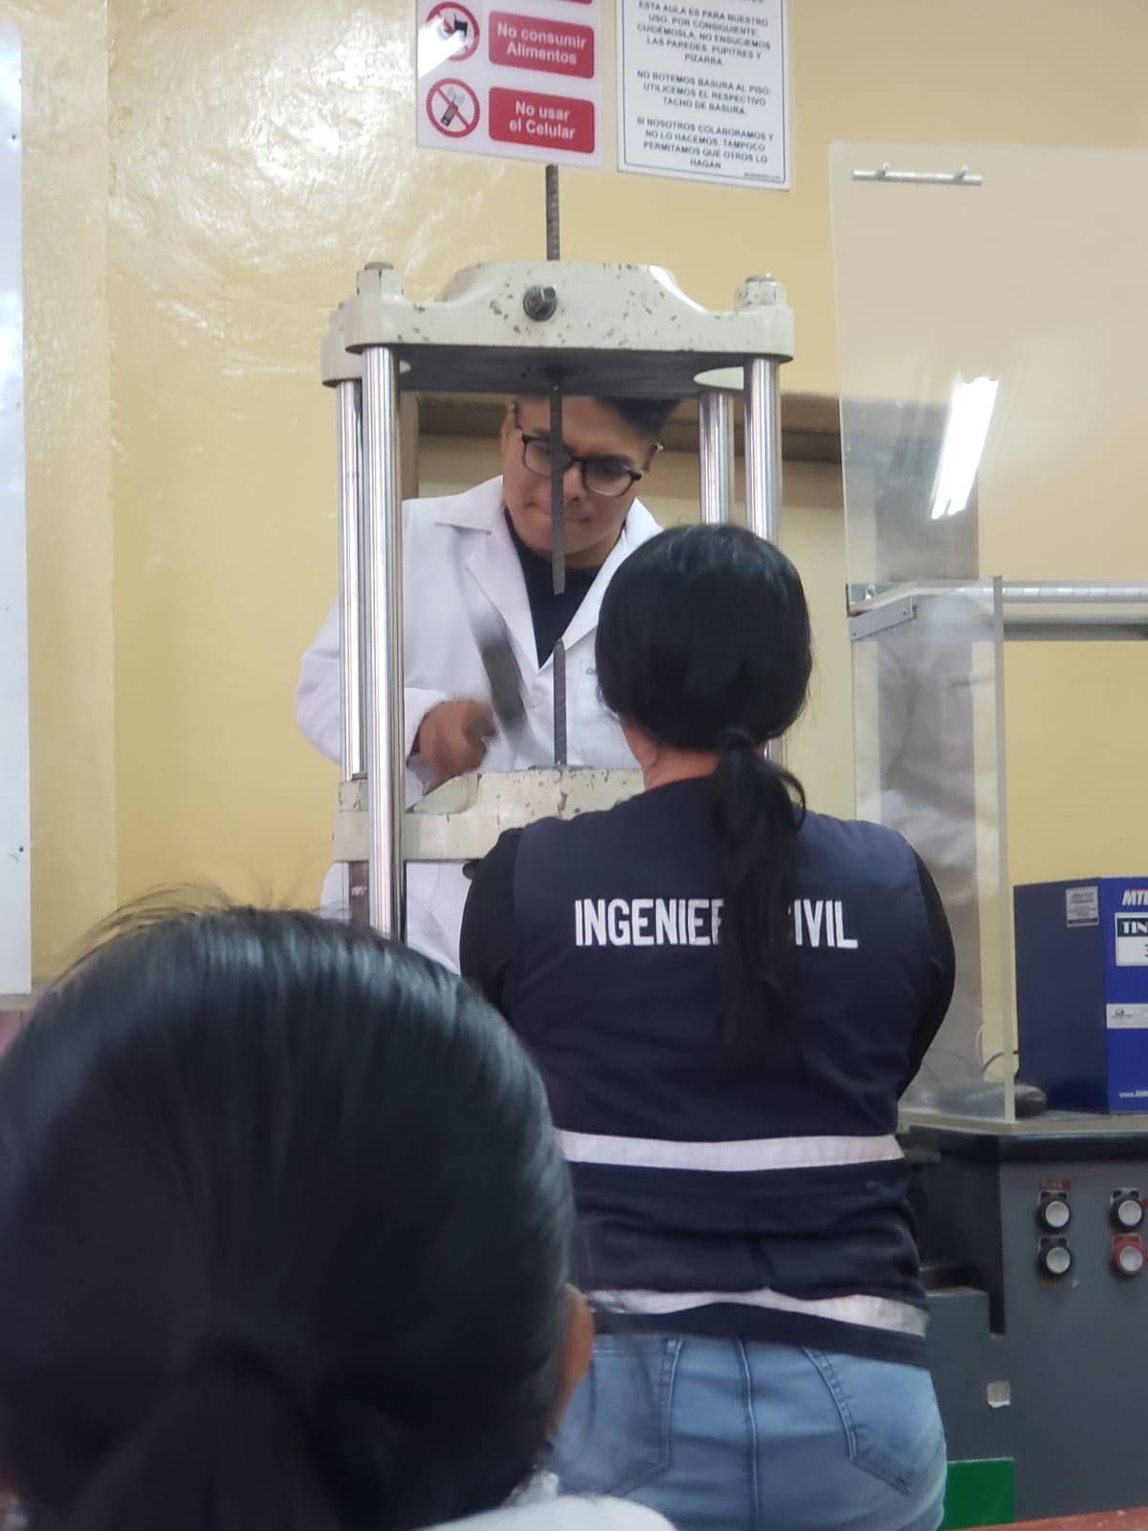

Fuente. Grupo 3, 2026
Anexo 4
Falla del acero laminado al calor
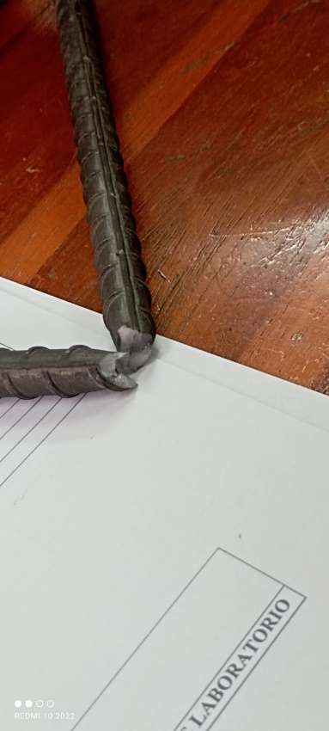

Fuente. Grupo 3, 2026
Anexo 5
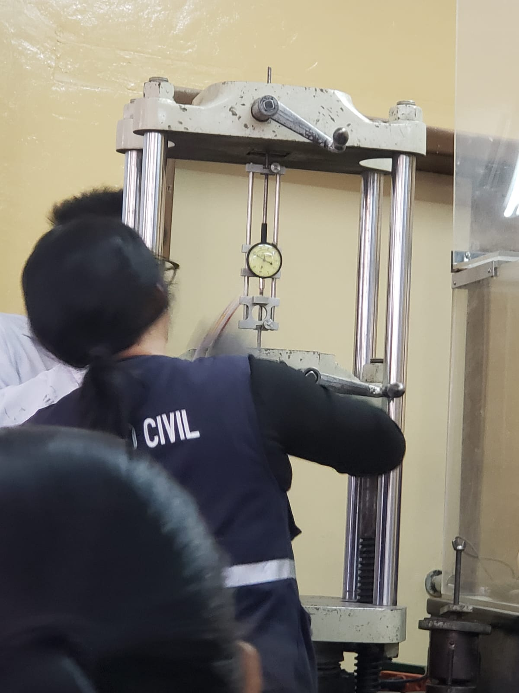
Ensayo del acero laminado al frío

Fuente. Grupo 3, 2026
Anexo 5
Falla del acero laminado al frío

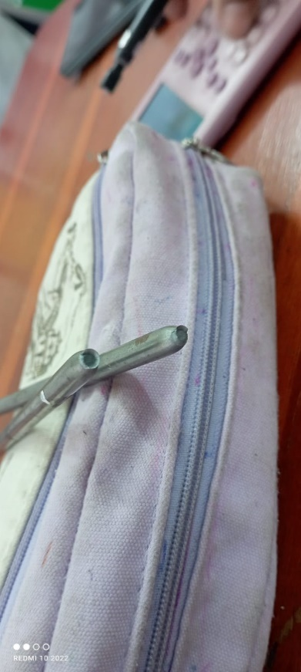
Fuente. Grupo 3, 2026
12.- HOJA DE DATOS
Tabla 16
Hoja de laboratorio
HOJA DE DATOS
 |  | 
Nota. Hoja con los datos obtenidos en la práctica (Herrera, 2026).

13.- BIBLIOGRAFÍA
Ferros Planes. (08 de Junio de 2018). Laminado en frío y en caliente: diferencias y ventajas. Obtenido de Ferros Planes: https://ferrosplanes.com/laminado-en-frio-en-caliente-
Nangysosa. (22 de Mayo de 2017). ASTM A370 Español. Obtenido de SCRIBD: https://www.scribd.com/document/349145995/ASTM-A370-Espanol

